یک رویکرد قابل اعتماد برای تشخیص خطای اولیه مدارهای اتصال کوتاه در ژنراتورهای القایی با استفاده از یادگیری ماشین

چکیده
این تحقیق با یک رویکرد معتبر برای تشخیص اولیه مدار اتصال کوتاه در سیم پیچ استاتور است که در ژنراتورهای القایی که در توربین های بادی استفاده می شود. با استفاده از یک بستر آزمایشی توربین بادی ، انواع مختلفی از اتصال کوتاه را در ژنراتور وارد کردیم. پیشنهاد دادیم که از چهار تکنیک استخراج ویژگی به همراه سه دسته بند استفاده کنیم‌ . MLP شرایط نرمال مولد را با خطای مثبت و منفی ۱% تعیین کرد‌. با استفاده از توپولوژی های مختلف MLP ، می توان مدارهای اتصال کوتاه اولیه را در چرخش 1.41٪ و با دقت 99.33٪ شناسایی کرد. ترکیب فوریه و MLP در تشخیص خطا، بسیار مفید است، چون توانسته به دقت ۸۴.۴۸% برسد و ۹۹.۹۸% از شرایط نرمال را به درستی دسته بندی کرد.

کلمات کلیدی: آشکارسازی خطا، ژنراتور القایی، یادگیری ماشین، شبکه های عصبی، قابلیت اطمینان، اتصال کوتاه، توربین بادی

1. مقدمه
انرژی باد در میان منابع انرژی تجدید پذیر ، به مؤثرترین و پذیرفته ترین راه حل برای تولید برق در سراسر جهان تبدیل شده است و به اندازه ۴۸۶.۷ گیگاوات ساعت به نیاز جهانی کمک می کند [1]. این تولید انرژی، تنها 3٪ از نیاز انرژی جهان را نشان می دهد ، اما تخمین زده می شود که در سال 2030 قدرت باد بتواند 17 تا 19٪ از تقاضای جهانی را تامین کند.
طبق گفته های پولیندر و همكاران، مشكلات عملیاتی بر هزینه انرژی، به طور مستقیم اثر می گذارد. [2] فقط با یک سیستم توربین بادی قابل اعتماد و در دسترس که می توان هزینه انرژی را کاهش داد. علاوه بر این ، با توجه به قابلیت اطمینان ، هزینه های عملیاتی تعمیر و نگهداری ، که حداکثر 30 درصد از هزینه انرژی را شامل می شود [2].
هان، دورستویتزو مایکل نگرانی در مورد نگهداری از مزارع بادی را ابراز گرده اند [3]. آنها رکورد انواع خطا در توربین های بادی را به نمایش گذاشتند. جمع آوری داده ها از مجموعه ای از مزارع بادی نصب شده در اروپا، نشان داده است که پرهزینه‌ترین مؤلفه ی خطا برای مزرعه بادی ، ژنراتور برق است.
در میان حوزه های تحقیقاتی توربین های بادی ، متن حاضر بر ژنراتورهای برقی، به ویژه ژنراتور القایی قفس سنجاب (SCIG) تمرکز دارد. اهمیت SCIG مبتنی بر استحکام آن، فن آوری تلفیقی و روندهای آینده آن است. همچنین یاراماسو و همکاران در [4] پیش بینی می کند این ژنراتور در سال های آینده بر بازار توربین های بادی مسلط شود.
SCIG علیرغم اینکه تطبیق پذیر است، اما در برابر خطا مصون نیست و محدودیت هایی نیز دارد. به طور کلی، این خطاها با اثر های گرمای بیش از حد، الکتریکی، دینامیکی و مکانیکی در ارتباط است [5]. بنت و سوكوپ [5] تأكید می كنند كه اتصال كوتاه بین پیچ ها ، ابتدایی ترین عیب است که تشخیص آن بسیار سخت است. بنابراین، این تحقیق بر روی شناسایی مدارهای اتصال کوتاه اولیه در SCIG تمرکز دارد تا وسیله ای برای بهبود قابلیت اطمینان توربین های بادی فراهم کند. همچنین، ، این ممکن است برای توربین های بادی خیلی بزرگ، مناسب باشد. از آنجا که ، شناسایی یک اتصال کوتاه اولیه قبل از تخریب کامل می تواند بدون نیاز به حذف ژنراتور از توربین بادی و کاهش در دسترس بودن دستگاه، تعمیرات را در محل انجام دهد.
با توجه به اینکه توربین های بادی از جمله تجهیزات مبتنی بر سنسور هستند، که توسط یک سیستم کنترل نظارت و دستیابی به داده ها (SCADA) کنترل و مشاهده (مانیتور) می شوند، تشخیص اولیه ی اتصال کوتاه می تواند در سخت افزاری که مسئولیت دستیابی به اطلاعات را دارد، قرار داده شود. بنابراین، روش این مقاله را می توان در سیستم های توربین بادی واقعی تکرار کرد.
این مقاله به شرح زیر سازماندهی شده است: در بخش 2 ، کارهای انجام گرفته در تشخیص خطا برای بهبود قابلیت اطمینان در ماشین های الکتریکی ارائه شده است. در بخش 3 روش های استخراج ویژگی مورد استفاده در این کار، توضیح داده شده است. در بخش 4 روشهای تقلید خطای شبیه سازی، دستیابی به داده ها و ایجاد یک مجموعه داده برای تشخیص الگو ارائه شده است. در بخش 5، روشهای یادگیری ماشین که در این کار استفاده شده و همچنین پیکربندی ها و معیارهای سنجش برای ارزیابی ها شرح داده شده است. در بخش 6 نتایج ما تجزیه و تحلیل شده و نتیجه گیری در بخش 7 ارائه شده است.

2. کارهای انجام شده در زمینه ی خطای اتصال کوتاه در ماشین های الکتریکی
خطاهای سیم پیچ استاتور معمولاً با عوامل مختلفی از جمله گرمای بیش از حد، اضافه بار الکتریکی، تخلیه های الکتریکی و فشار مکانیکی همراه هستند [5]. محیطی که SCIG در آن نصب شده است، یک محیط خشن است، بنابراین به یک ابزار نظارت نیاز است. تکنیک فعلی تجزیه و تحلیل امضاء (MCSA) به عنوان یک روش امیدوارکننده برای توصیف شرایط عملیاتی ژنراتور القایی مشخص شد. که شامل مجموعه ای از روشهای تلفیقی است که در بین سالهای 1975 تا 1985 در مقالات مروری در سرتاسر جهان توسعه یافت که دارای تجزیه و تحلیل جریان و طیف آن برای توصیف ماشین های القایی بودند [6].
در [7] ، یک طبقه بند عصبی با جریان موتور، ولتاژ تغذیه و سرعت روتور آموزش داده می شود. نویسندگان از یک موتور تک فاز با قدرت 0.5 اسب بخار استفاده می کنند که در حالت تخلیه 50 هرتز تخلیه می شود. نویسندگان از یک موتور در حال چرخش تک فاز با قدرت 0.5 اسب بخار استفاده می کنند که در فرکانس 50 هرتز تخلیه می شود. آنها رضایت بخش تلقی می شدند. با این حال ، این مشکل فقط به یک پیکربندی موتور (تک فاز ، بدون بار ، کار با 50 هرتز) محدود شده و به سنسور سرعت به همراه سنسورهای جریان نصب شده قبلی احتیاج دارد. Bouzid و Champenois [8] بر روی یک مدل محاسباتی از یک موتور القایی 1.1 کیلو وات تحت خرابی سیم پیچ استاتور کار کردند. نویسندگان از شبکه های عصبی با تجزیه و تحلیل فعلی استفاده کرده و توانستند 100٪ مسائل مدل سازی شده را شناسایی را داشتند. با این حال، شبیه سازی در نظر گرفته این دستگاه تنها پایین تر از فرکانس 50 هرتز کار می کند.
پالاکیوس و همکاران [9] سیگنال های جریان را در یک موتور یک اسب بخار، با شرایط بار چند برابر به دست آوردند و درصد تغییر در گردش در حالت اتصال کوتاه را به اندازه (3٪ ، 5٪ و 10٪) تغییر دادند. نویسندگان نتایج برای دقت از 75٪ تا 98٪ طبقه بندی های باینری بین شرایط عادی یا خطا را بدست آوردند.
الیویرا و همکارانش [10] با استفاده از یک سنسور تک جریانی و بدون سنسور سرعت و 1.4٪ چرخش های تحت اتصال کوتاه، در یک دستگاه القایی برقی می تواند با استفاده شبکه های عصبی با دقت 67٪ شناسایی شوند. نویسندگان پیشنهاد دادند که از تکنیک MCSA ترکیب شده با فوریه، از تئوری طیف فرکانس تامسون و فنگر [6] استفاده شود. ویرا و همكاران [11] این مطالعات را ادامه داده و توانستند، براساس Multceptine Perceptron (MLP) یك سیستم تعبیه شده برای شناسایی این خرابی ها توسعه دهند.
اعضای همان گروه تحقیقاتی که این کار توسط آنها انجام شده است، در تشخیص اولیه مدارهای کوتاه در موتورهای القایی تجربه دارند. این امر طی سالها و توسط انتشارات آنها تثبیت شد: الیویرا و همکاران [10] ، کولیو و همکاران [12] ، ویرا و همکاران [11].
بررسی کارهای پیشین، نشان می دهد که بیشتر تحقیقات مربوط به شناسایی خرابی در شرایط خاص عملیات ، چه با فرکانس و چه بار و بدون توضیحات زیادی در مورد تقلیدهای خطا بوده است. رویکرد ارائه شده در تحقیق ما، مبتنی بر نیاز به یک روش کلی تر است، که در آن یک سیستم متخصص می تواند نقصی را در نقاط عملیاتی متفاوت تشخیص دهد. همچنین، با گسترش سریع مزارع بادی در منطقه Ceará برزیل، تحقیق حاضر به بررسی مسئله ی شناسایی خطای اولیه در ژنراتورها می پردازد، زیرا هم برای گروه تحقیق و هم برای منطقه بی سابقه است.

3. روش های به کار رفته برای استخراج ویژگی برای ماشین های القایی
می توان از تبدیل فوریه برای بیان سیگنال های حوزه ی زمان، در حوزه فرکانس استفاده کرد. اولیورا و همکاران [10] هارمونیک های موجود در سیگنال جریان الکتریکی از موتور الکتریکی را تحت چندین خطای مدار اتصال کوتاه بین چرخشی بررسی کرده و نتیجه گرفتند که مهمترین فرکانس ها 0.5fn ، 1.5fn ، 2.5fn ، 3.0fn ، 5.0fn و 7fn است که در آن fn فرکانس پایه ی استاتور است. اولیورا و همکاران [10]، کولیو و همکاران [12] و ویرا و همکاران [11] ، ویرا و همکاران [11] همچنین از همین فرکانس برای پیشنهاد دادن روش های مختلف برای تشخیص خطا در موتورهای القایی استفاده کردند. در سایر مطالعات، فرض می شود که ماشین الکتریکی به عنوان موتور عمل می کند، اما ما معتقدیم در حالی که دستگاه به عنوان ژنراتور کار می کند، همین فرکانس ها نماینده خواهند بود. بنابراین، مقادیر این فرکانس ها که توسط فرکانس پایه نرمال شده اند، به عنوان ویژگی مورد استفاده قرار می گیرند.
آماره مرتبه بالاتر، یک تکنیک امیدوارکننده برای توصیف سیگنال های حوزه زمان است [13]. استفاده از Kurtosis توسط دوایر [14] برای اولین بار به عنوان یک ابزار آماری برای نشان دادن مؤلفه های غیر گاوسی در سیگنال ها پیشنهاد شد. این نظریه تحت پایه آماره مرتبه بالا است و آن را به عنوان ممان آماری چهارم توصیف می کند. مزیت HOS برای سیگنال ها توسط مندل [13] نشان داده شده و به مقاومت (یعنی فیلتر کردن) نسبت به نویز گاوسی در هنگام استفاده از ممان بالاتر از مرتبه دوم، وابسته است. ویژگی های به دست آمده از HOS در کنار مقادیر واریانس و مقادیر rms ، چوله و کوتاه مدت خواهند بود.
ماتریس وقوع همزمان ساختاری متشکل از روشی است که مبتنی بر آماره هم وقوع همبستگی است و به تجزیه و تحلیل ساختاری سیگنال های گسسته منجر می شود و اتصالات موجود بین ساختارهای سطح پایین دو سیگنال گسسته در n بعد را پذیرش می کند [16]. ویژگی اصلی آن ارایه ی دانش قبلی در مورد سیگنال های مورد بررسی، با تأکید بر تشخیص جزئیات است. خروجی آن یک هیستوگرام دو بعدی است ، که در آن SCM امکان وقوع مشترک بین ساختارهای سیگنال های ورودی را فراهم می کند [16]. نویسندگان 6 ویژگی را پیشنهاد داده اند که باید از هر سیگنالی استخراج شود و محاسبات مربوط به آن در مقاله آن نشان داده شده است. در میان روش های استخراج ویژگی مورد استفاده در این مقاله، SCM جدیدترین روش است و نشان داده است که می تواند الگوهای موجود در جزئیات سیگنال ها را تشخیص دهد [17].

4. راه اندازی آزمایشی و ایجاد مجموعه داده
شبیه سازی توربین بادی بر اساس تنظیمات شرح داده شده توسط یاراماسو و همکاران [4] انجام شده است که از ژنراتور القایی قفس سنجابی از نوع مقیاس کامل و تمامی متغیر سرعت ساخته شده است، بدین معنی که ماشین الکتریکی می تواند در کل محدوده سرعت، انرژی الکتریکی را در کل تولید کند. یک بستر آزمایشی مبتنی بر این سیستم توربین بادی این مقاله ساخته شده است و در شکل 1 نشان داده شده است.
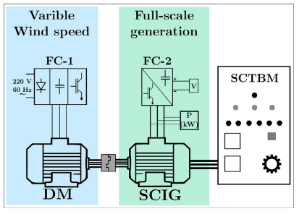
شکل 1. نمودار شامل میز تست توربین بادی است که بر اساس مقیاس کامل e Full-Variable-Speed است.
درایو ماشین (DM) با تحریک انرژی به پره های توربین بادی ، از تبدیل انرژی جنبشی باد در حرکت چرخش به شافت ژنراتور تقلید می کند. مبدل فرکانس FC-1 سرعت باد متغیر را که باعث تقویت DM می شود، تقلید می کند. FC-2 فقط استاتور ژنراتور را تغذیه می کند. هنگامی که فرکانس تنظیم شده در FC-1 بالاتر از FC-2 باشد ، انرژی جنبشی به انرژی الکتریکی تبدیل می شود و این از طریق SCIG به DC-bus FC-2 تبدیل می شود.
شکل ۱: دیاگرام شامل یک بستر آزمایشی توربین بادی است ، مبتنی بر تمام مقیاس ها و کلیه ی متغیرهای سرعت
برای انجام آزمایشات از یک ژنراتور القایی 4 قطبی استفاده کردیم که دارای توان مکانیکی 1 اسب بخار است و در پیکربندی دلتا برای ولتاژ منبع تغذیه 220 ولت ، به صورت الکتریکی متصل شده است و جریان نامی آن ۳ آمپر است. ژنراتور و دستگاه درایو هر دو از مبدل فرکانس WEG CFW-08 استفاده می کنند. درایو ماشین به صورت مکانیکی با ژنراتور کوپل شده است و ما از موتور القایی با همان مشخصات و سیم کشی استفاده کردیم.
یک بورد آزمایشی اتصال کوتاه، آزمایشات را در ماشین آلات (SCTBM انجام می دهد. یک مدار الکتریکی وجود دارد که کار آن شبیه سازی اتصالات مدار اتصال کوتاه بین سیم پیچی های هسته استاتور است. همچنین برای دستیابی به جریان الکتریکی دستگاه برقی ، ماژول جمع آوری و ارسال اطلاعات نیز دارد.
4.1 تغییرات در ژنراتور برای شبیه سازی خطا
اتصال کوتاه درون چرخشی، اولیه ترین حالت خطا در سیم پیچ استاتور است [5] که عمدتا مورد غفلت قرار می گیرد، زیرا معمولاً باعث آتش سوزی ابزارها یا محافظ های مدار نمی شود، اما ممکن است به اتصال کوتاه فاز به فاز یا فاز به زمین برسد ، که معمولاً برای ماشین های الکتریکی مخرب است [5].
دستگاه برقی که برای به دست آوردن داده های عملیاتی استفاده می شود همان دستگاهی است که توسط اولیورا و همکاران [10] و ویرا و همکاران [11] استفاده می شود. این دستگاه به طور صحیح آماده شده است تا بتواند شبیه سازی مدارهای اتصال كوتاه بین سیم پیچی استاتور را انجام دهد.
هیستوگرام (نمودار) انواع مدارهای اتصال کوتاه در شکل 2 نمایش داده شده است. امپدانس بالا (HI)، شکل 2a، مسیری موازی است که برای جریان الکتریکی ایجاد می شود. این حالت، ابتدایی ترین اتصال کوتاه را شبیه سازی می کند، که در آن عایق شروع به پوسیدگی می کند تا به حالت امپدانس کم (LI) برسد ، شکل 2b. LI شرایط قبل از تخریب کامل است که در آن مقدار چرخش در زیر مدارهای اتصال کوتاه است. این کار با برداشتن سیم پیچی سیم ها از مدار و نگه داری آنها در میدان الکترومغناطیسی غوطه ور، شبیه سازی می شود. در هر دو حالت، جریان اتصال کوتاه از طریق مقاومت خارجی به مقدار نامی آن محدود می شود تا در طول آزمایشات از ژنراتور ما محافظت کند. بنا بر این کلیه ی خطای شبیه سازی شده ما حتی در حالا اتصال کوتاه LI ،اولیه هستند، زیرا جریان در یک سناریوی واقعی، ممکن است از مقدار نامی آن، بیشتر باشد.
همیشه یک سؤال وجود دارد: چه مدت زمان برای تخریب عایق مدار کوتاه بین چرخشی تا خرابی کامل طول می کشد؟ این سؤال در طول سالها برای تحقیقاتی مانند وانگ و باتلر [18] ، نتی و ویلهلم [19] ، تسلیوز و همكاران [20] مورد بررسی قرار گرفته است و هنوز مفهوم و یا پاسخی کلی برای آن وجود ندارد. با این حال، نظر اکثر تولید کنندگان و کاربران این است که ماشین های با ولتاژ کم (1000 ولت V) نسبت به ماشینهای ولتاژ بالاتر برای دوره های طولانی تری روی اتصال کوتاه مقاومت می کنند [21].
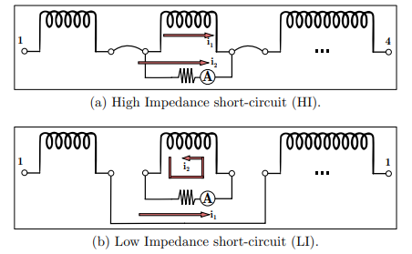
شکل 2: نمودار الکتریکی برای اصلاحات مورد نیاز برای شبیه سازی اتصال کوتاه درون سیم پیچی استاتور
سیر تکامل اتصال کوتاه اولیه ممکن است چندین ثانیه ، دقیقه یا ساعت طول بکشد. این میزان خرابی در واقع تابعی از تعداد چرخش های خراب است. بنابراین ، ما یک روش را ارائه می دهیم تا در اولین وقایع خرابی تمرکز کنیم ، جایی که زمان کافی برای شناسایی سیستم ماهر قبل از تخریب کامل ژنراتور وجود دارد. تمام اتصال کوتاه ها فقط در یکی از فازها در طول آزمایشات اعمال می شوند ، در مقدارهای از کل سیم پیچ استاتو:1.41، ، 4.81، و 9.26. با تلفیق شدت و انواع اتصال کوتاه ، به شش نوع مختلف خطا رسیدیم. در متن زیر ، ممکن است از HI به عنوان HI-1 ، HI-2 و HI-3 یاد شود ، این یعنی HI با 1.41٪ ، با 4.81٪ و با 9.26٪ سیم پیچ اتصال کوتاه به ترتیب و به همین ترتیب برای خطا های LI نیز معتبر است. با این ترتیب می توان تحولات اتصال کوتاه را از مهمترین مرحله آن (LI1) تا شرایط شدیدتر برای عایق (HI-3) تقلید کرد و اما همچنان ابتدایی است. این مبتنی بر مطالعه ای است که توسط Bonnet و Soukup انجام شده است [5]

4.2 آزمایش
مراحل آزمایش در شکل 3 نشان داده شده است. برای دستیابی به سیگنال ، یک سیستم جمع آوری داده های National Instruments که توسط ماژول NI-USB6009 برنامه ریزی شده برای خواندن سیگنال در 10 ثانیه ، نمونه برداری در 5 کیلوهرتز ، با وضوح 14 بیت و یک رابط LabVIEW در میکروکامپیوتر و توسط سه سنسور جریان داده هارا جمع آوری میکند. این فرآیند منجر به 1356 مقدار شد که در بین 6 نوع خطا مختلف 248 عادی و 1108 شرایط خطا بود. در کلیه آزمایشات ، مقادیر فرکانس اعمال شده در استاتور ژنراتور (fg) همچنین ولتاژ در دی سی باس مبدل فرکانس در سمت ژنراتور (Vdc) و توان تولید شده (P). ثبت می شود . fg از 43.65 تا 59.27 هرتز ، Vdc از 210 تا 380 ولت متغیر است. مرحله بعدی استفاده از روشهای استخراج ویژگی برای بازیابی اطلاعات مفید از جریان الکتریکی از فاز R ژنراتور است.
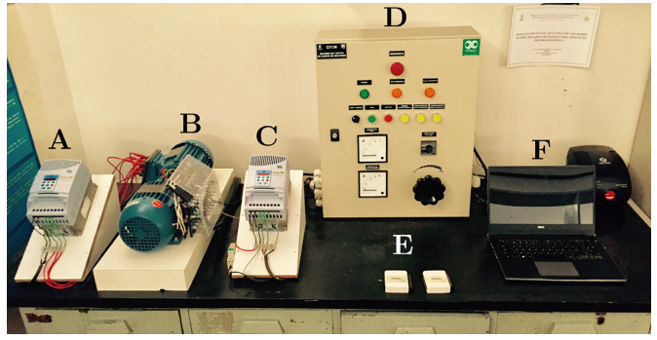
شکل 3: راه اندازی آزمایشی. A مبدل فرکانس در سایز باد است. قسمت B ماشین درایو و SCIG کوپل شده است. C مبدل فرکانس در سمت ژنراتور است. قسمتD ، SCTBM است. قسمت E، NI-USB6009 است و F یک میکرو کامپیوتر است که نرم افزار lab view را احرا می کند.

4.3 ایجاد مجموعه داده
برای تدوین مجموعه داده های خود از سه روش استخراج ویژگی های مختلف استفاده کردیم : یک روش دامنه زمانی(i) آمار مرتبه بالاتر (HOS) و دو روش دامنه فرکانس (ii) تبدیل فوریه و (iii) ماتریس وقایع ساختاری (SCM).
ویژگی های مورد استفاده هر یک از روش ها در بخش 3 توضیح داده شده است. و تعداد ویژگی ها در جدول 1 خلاصه شده است. علاوه بر این برای هر یک از روشهایی که ما با استفاده از اندازه گیری های Vdc ، fg و IRrms به عنوان ویژگی نیز هدف قرار داده ایم. در HOS یکی از ویژگی ها مقدار rms سیگنال جریان است ، بنابراین در این روش تنها ویژگی های اضافی عبارتند از dc-bus و فرکانس ژنراتور.
تمام مجموعه های داده دارای هفت کلاس هستند که یک کلاس عادی و شش کلاس خطا هستند. تعداد نمونه ها نیز یکسان است ، 1356 ، و آنها به صورت زیر تقسیم می شوند: شرایط عادی دارای 248 نمونه ، Fault HI-1 دارای 203 ، HI-2 دارای 179 ، HI-3 دارای 183 ، LI-1 دارای 177 ، LI-2 دارای 208 و LI-3 دارای 158 نمونه است.
جدول 1: خلاصه ای از مجموعه داده که توسط روش های استخراج ویژگی نوشته شده است.

5. روشهای یادگیری ماشینی اتخاذ شده
با مجموعه داده های موجود در دست ما، طبقه بندی کننده های آموزش دیده پرسپترون چند لایه، ماشین های بردار پشتیبان و بیزی هستند. ابتدا مطالعات مقدماتی برای تنظیم پارامترهای بیش از حد در هر مدل انجام می شود تا بحث در مورد عملکرد قاطع و معتبر باشد. طبقه بند بیزی یک روش آماری در نظر گرفته شده است ، که در طبقه بندی نمونه ها از تابع چگالی احتمال هر یک از این نمونه های متعلق به یک کلاس خاص استفاده می شود. یادگیری آن تحت نظارت و براساس تئوری تصمیم گیری بیز انجام می شود. طبقه بند بیزی، نمونه ها را با توجه به مقدار احتمال پسین که از مقادیر تابع چگالی شرطی و احتمالات قبلی محاسبه می شود ، توزیع می کند [22]. ایده برای استفاده از این طبقه بندیگرها بر این فرض استوار است که متغیرها تصادفی هستند و می توانند توسط یک تابع چگالی احتمال گاوسی مدل سازی شوند ، حتی ما سیگنال های غیر تصادفی را نیز به عنوان یک رفتار تصادفی در نظر می گیریم. تعداد نمونه های موجود در کلیه مجموعه داده ها بسیار بیشتر از ابعاد آن است ، بنابراین ما برای هر کلاس از تخمین های مستقل از ماتریس کوواریانس استفاده می کنیم و این یک طبقه بندی بیزی درجه دوم به ما می دهد.
Perceptron چند لایه یک شبکه عصبی با الهام از نظر زیست شناختی است که از یک لایه ورودی حساس ، یک لایه پنهان پردازش و یک لایه خروجی تشکیل شده است که نماینده از یک نقشه برداری(مپینگ) غیر خطی در بردار ورودی و بردار خروجی است.[23]
واحد اصلی آن ، معمولاً نورونها نامیده می شوند ، در واقع Perceptrons ، یک مدل ریاضی و محاسباتی غیر خطی برای یک نورون است که همه از طریق لایه های عددی به صورت لایه به هم پیوسته اند.
فرایند یادگیری در یک مرحله آموزشی اتفاق می افتد ، جایی که وزن ها به صورت بازگشتی بر اساس پردازش خطا تنظیم می شوند.
توابع غیرخطی بر روی سلولهای عصبی پنهان به عنوان ابزاری برای حل مشکلات جداکننده غیرخطی اعمال می شوند[23]
فرضیه استفاده از شبکه های عصبی با طبقه بندی کننده های بیزین متفاوت است و بر اساس توانایی انجام مپینگ غیرخطی بین الگوی جفت ورودی / خروجی است.
در کلیه بانکهای اطلاعاتی ، MLP با استفاده از الگوریتم نزول شیب آموزش داده شد ، و هایپرپارامترهای زیر از طریق جستجوی شبکه تعریف می شوند:
تعداد سلولهای عصبی پنهان از 1 تا 50 متغیر است. میزان یادگیری اولیه از 0.001 به 0.5؛ میزان حرکت از 0.1 به 0.5 و تعداد دوره ها(ایپاک ها) از 100 تا 5000 است. از یک لایه پنهان استفاده شده است و تانژانت هایپرولیک ( tanh) به عنوان تابع فعال سازی همه سلولهای عصبی انتخاب شده است. پس از تحقیقات مقدماتی تعداد واحدهای مخفی شبکه در پایگاه داده تشکیل شده توسط فوریه ، 13 در HOS و 9 در SCM بود.
ماشینهای برداری پشتیبان SVM)) براساس تئوری یادگیری آماری ایجاد شده توسط Cortes و Vapnik است [24] . این روش به عنوان هدف اصلی برای تعیین کلاس هایی است که فاصله بین مرزهای آنها را افزایش میابد. در ابتدا ، SVM برای حل مسائل باینری طراحی شده است ، با این حال ، این تکنیک در هنگام استفاده در مسائل چندین طبقه(بندی) پیچیده می شود و بنابراین ، رویکردهایی مانند یک در مقابل-یک و یک در مقابل- همه نمونه هایی از تغییرات این روش برای این هدف هستند. ماشین های هسته مناسب هستند زیرا تئوری آماری را با طرح ریزی غیرخطی با یک فضای ویژگی جدید ترکیب می کند که در آن کلاس ها راحت تر طبقه بندی می شوند. این یک الگوی متفاوت از طبقه بندی کننده های Bayesian و MLP است. پیکربندی SVM به طور خودکار با استفاده از هسته چند جمله ای یافت می شود.
اعتبارسنجی نگهداشتن بر روی مجموعه داده ها انجام شد ، اما از آنجا که تعداد نمونه ها در هر کلاس نامتوازن است، از اقدامات احتیاطی چند مورد استفاده می شود. کلاس با نمونه های کمتر به عنوان مرجع مورد استفاده قرار گرفت و از 80 درصد نمونه های آن برای تعیین تعداد نمونه در هر کلاس در مجموعه آموزش استفاده شد. ما به یک مجموعه آموزشی با 882 نمونه رسیدیم که در هر کلاس 126 (65٪ از کل نمونه ها) بود.در این پردازش باید از تمایل به یک طرف در طول آموزش خودداری شود. مجموعه آزمون دارای 474 نمونه است که بین کلاسها غیریکنواخت پخش شده است.
معیارهایی که برای دستیابی به عملکرد همه طبقه بندی کننده ها استفاده می شود عبارتند از: دقت (Acc) ، ویژگی (Spe) ، حساسیت (Sen) و F-Score (Fsc). میانگین ماتریس مبهم ارائه خواهد شد و مورد بحث قرار خواهد گرفت تا مکان تشخیص نادرست در آنها رخ دهد. برای تعیین ، مقاومت طبقه بندی کننده نرخ های مثبت و منفی کاذب مورد تجزیه و تحلیل قرار می گیرد ، زیرا آنها به ترتیب در شرایط نرمال طبقه بندی با خطا انجام میدهند و در شرایط خطا طبقه بندی را نرمال خواهد بود انجام میشود.
جدول شماره دو: نتایج حاصل از معیارهای میانگین کلاسهای کلی: دقت (Acc) ، حساسیت (سن) ، ویژگی (SPC) ، نمره F (Fsc) حاصل از استخراج کنندگان فوریه ، HOS و SCM ، همراه با طبقه بندی کننده های MLP ، SVM و Bayes

جدول2: نتایج حاصل از معیارهای میانگین کلاسهای کلی: دقت (Acc) ، حساسیت (سن) ، ویژگی (SPC) ، نمره F (Fsc) حاصل از استخراج کنندگان فوریه ، HOS و SCM ، همراه با طبقه بندی کننده های MLP ، SVM و Bayes
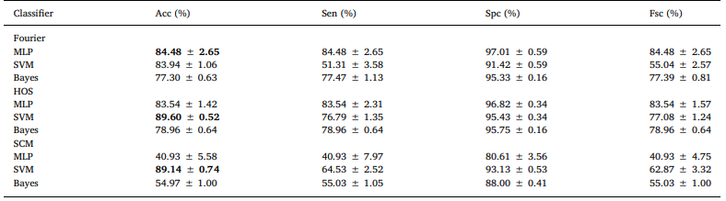

6. نتایج و بحث
این بخش نتایج حاصل از کلیه روشهای ترکیبی استخراج ویژگی ها در مقابل طبقه بندها مورد بحث قرار گرفته است ، در پایان آن، پیکربندی های بهتر نشان داده شده است و بخش دوم مربوط به گزاره های متفاوت برای دستیابی به دقت و استحکام طبقه بند برای شناسایی اولیه اتصال کوتاه سیم پیچ استاتور است. تمام نتایج ارائه شده از مجموعه آزمون است. نتایج حاصل از مجموعه آموزش نمایش داده نمی شود، زیرا به مجموعه ی تست بسیار شبیه است. روند برنامه نویسی استخراج ویژگی ها، آموزش و طبقه بندی در MATLAB® اجرا می شود. توجه داشته باشید که تمام آزمایشاتی که در اینجا گزارش شده است بر روی یک کامپیوتر Intel i7 با سرعت 3.1 گیگاهرتز و 8 گیگابایت رم انجام شده است که در آن سیستم عامل لینوکس اوبونتو بر روی درایو حالت جامد نصب شده است.

6.1 مقایسه روش های استخراج ویژگی و دسته بندها
در جدول ۳ میانگین متریک های(مقیاس ها) کلاس های کلیه ترکیبات روش های استخراج ویژگی در مقابل طبقه بندی ها آورده شده است. با استفاده از فوریه به عنوان یک استخراج کننده ویژگی، MLP در کل کلاس ها دقت متوسط 48/84 درصد را بدست آورد که از Bayes بهتر و از SVM کمی بهتر است. این حساسیت نشان می دهد که MLP در هنگام تشخیص موارد مثبت واقعی، بسیار بهتر از سایر روش ها عمل می کند، که ممکن است قابلیت شناسایی شرایط عملیاتی معمولی ژنراتور را نشان دهد که ویژگی همچنین MLP را بهتر از سایر طبقه بندی ها نشان می دهد، در حالی که شرایط معیوب را پیش بینی می کند.
جدول 3: نتایج حاصل از مقایسه میانگین میزان دقت بین حالتهای عملیاتی ژنراتور مختلف (کلاسها) ، بر روی روش های استخراج ویژگی فوریه ، HIS و SCM.
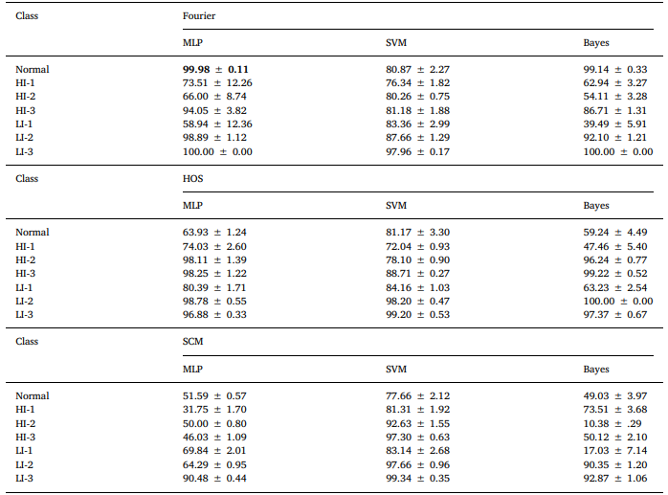
نتایج موجود در جدول ۳ نشان می دهد که ترکیب HOS با SVM نتایج بهتری را نسبت به MLP و Bayes ارائه می دهد زیرا 89.6٪ از دقت را در کلیه کلاس ها بدست آورده است. با این حال، حساسیت و ویژگی MLP هنوز بالاتر از Bayes و SVM است ، این نشان می دهد که MLP هنگام شناسایی شرایط نرمال در بین سایر کلاسها ، همچنان بهتر باقی می ماند. مجموعه داده های تشکیل شده با استفاده از SCM نتایج زیر 50٪ در MLP را نشان داده اند ، که بهتر از یک پیش بینی تصادفی نیست. همچنین برای بیز که کمی بهتر است. هر دو روش ممکن است برای استخراج SCM مناسب نباشد. با این حال ، SVM نتایج بسیار بهتر از هر دو ارائه می دهد ، و 89.14 درصد دقت را بدست می آورد.
تجزیه و تحلیل نشان می دهد که MLP در کنار فوریه ممکن است یک رویکرد قوی تر برای تشخیص اتصال کوتاه بین سیم پیچ استاتور در SCIG باشد، زیرا نتایج آن نسبت به سایر روش ها و همچنین نرخ های مثبت و منفی کاذب پایدارتر است. اما برای تأیید این امر ، نتایج به نمایش گذاشته شده در جدول 3 و ماتریس اغتشاش نشان داده شده در جدول 4 مورد تجزیه و تحلیل قرار گرفته است.
نکته برجسته تشخیص عدم خطا ترکیب MLP-فوریه و Bayes-فوریه است که به ترتیب به 8/99٪ و 14/99٪ رسیده‌اند. علیرغم دقت کلی بهتر ترکیب SVM-HOS ، شرایط عادی شناسایی شده تنها 17/81٪ است و برای این کار مناسب نیست ، برای شناسایی شرایط خطا ضروری است که طبقه بندی شرایط مناسب عملیاتی ژنراتور را بطور مناسب تشخیص دهد.
مهمترین خطا ، LI-3 است که به درستی توسط MLP-Fourier در کلیه آموزش ها شناسایی شده است. سایر خطاها به صورت نزولی به این صورت طبقه بندی می شوند: LI-2،HI-3 ، HI-1 ، HI-2و LI-1. در ماتریس اغتشاش، جدول 4 ، می توان خطای HI-1 را به عنوان LI-1اشتباه تشخیص داد ، زیرا مقدار کم چرخش دراستاتورتحت اتصال کوتاه پیچ می‌خورد ، 1.41 برای ارائه تفاوت های چشمگیر در طیف های فعلی بین انواع امپدانس‌های بالا و پایین خطا کافی نیست. استحکام با 1٪ نمونه های طبقه بندی شده به عنوان شرایط عادی حاصل می شود زیرا خطای HI-1 تمایل دارد به عنوان شرایط عادی عمل کند. اگرچه برچسب زدن به امپدانس‌های بالا و پایین مدارهای کوتاه ، همه طبقه‌بندی‎های خطا ، همانطور که در بخش 4.1 توضیح داده شده است ، ناچیز هستند ، بنابراین یک سناریوی، مورد واقعی به راحتی قابل تشخیص است.

جدول 4: میانگین درصد ماتریس اغتشاش برای فوریه-MLP. موارد پر رنگ شده، مطابق با طبقه بندی صحیح بوده و همچنین میزان دقت هر کلاس است ، در حالی که سایر اعداد ، نرخ طبقه بندی اشتباه هستند. جمع اعداد هر سطر، برابر با ۱۰۰% است.
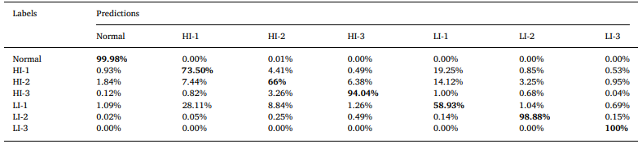
الگوهای مشابه در دیگر گروه های خطا رخ می دهد ، HI-2 بیشتر با LI-1، HI-1و LI-3اشتباه گرفته می شود. LI-1 به اشتباه به عنوان HI-1، HI-2، HI-3، LI-2و LI-3 طبقه بندی می‌شود. با این وجود ، خطاهای HI-3 ، LI-2 و LI-3 از نرخ دقت بالاتری برخوردار هستند ، زیرا تعداد چرخش های تحت اتصال کوتاه در کنار اختلاف ناشی از شرایط عادی و دیگر طبقات رشد می کند. فقط 4٪ از نمونه ها در شرایط معیوب به عنوان نرمال به اشتباه طبقه بندی شده بدند ، که نشان می دهد به اشتباه طبقه بندی شدن توسط MLP بین طبقه‌های خطا و با شرایط عادی نیست.
با توجه به تجزیه و تحلیل زمان ، نتایج نشان می‌دهد که فوریه 48/2 میلی ثانیه برای استخراج ویژگی از سیگنال فعلی در نظر گرفته و MLP به طور متوسط 034/0 میلی ثانیه برای طبقه بندی یک نمونه طول می کشد. هر دو زمان استخراج و زمان طبقه بندی از ویژگی ها در حدود 2.5 میلی ثانیه است و می تواند برای سیستم ما غیر قابل بررسی باشد زیرا بیشتر وقت برای بدست آوردن جریان الکتریکی صرف شده است. در آزمایشات ما به عنوان کسب 10 ثانیه استاندارد در 5 کیلوهرتز برای تضمین یک نمونه 1/0 Hz وضوح در طیف فرکانسی استفاده کردیم. کل زمان تجزیه و تحلیل یک نمونه در سیستم ما 10.0025 ثانیه است.
پژوهش انجام شده در اینجا به صورت تحقیقاتی است ، در برنامه های کاربردی جاسازی شده، بهینه سازی سخت‌افزاری و نرم افزاری به عنوان یک بده‌بستان با دقت مورد نیاز است. با این حال ، تامسون و فنگر ثابت می کنند که می‌توان با استفاده از MCSA مدارهای کوتاه اولیه را شناسایی کرد. تامسون و فنگر همچنین چندین آزمایش از اتصال کوتاه را بر روی دستگاه القایی که تحت ولتاژ مجاز کار می کند، انجام دادند. علاوه بر این ، نتایج آنها زمان هدایت تا خرابی را نشان می دهد، که منظور از دقیقه ها است، زیرا در روش ما 10.002 ثانیه برای طبقه بندی یک نمونه زمان لازم است ، این زمان کافی است تا سیستم متخصص، در طی زمان قبل از تخریب کامل ، خرابی در شرایط اولیه را تشخیص دهد.
ما معتقد بودیم که استحکام طبقه‌بندی نه تنها به دقت آن بلکه به ظرفیت آن در شناسایی و رد نمونه‌هایی که سردرگمی دارند ، مانند مثبت کاذب و منفی کاذب، نیز اعتماد دارد. بنابراین ، برای افزایش قابلیت اطمینان طبقه بندی ، با کاهش تعداد شرایط معیوب که به اشتباه به عنوان یک شرایط عادی طبقه بندی شده است ، لازم است که طبقه بندی برای آگاهی در مورد تفاوت بین الگوهای معیوب و عادی ، تحریک شود. همچنین ، نتایج حاکی از آن است که خطاها بهتر در گروه‌ها طبقه بندی می شوند ، بنابراین آزمایش‌های زیر با آموزش MLP با خطاهای طبقه‌بندی شده براساس نوع یا شدت آن انجام می شود زیرا این طبقه بندی بهترین نتایج را کسب می کند.

6.2 بهبود قابلیت اطمینان طبقه بندی کننده
در جدول 5 میانگین دقت آموزش سه طبقه نشان داده شده است: موتور عادی ، خطای امپدانس بالا و خطای امپدانس پایین. در این آزمایش ، طبقه‌های HI و LI تمام داده ها را ندارند ، زیرا باعث عدم تعادل مجموعه داده در رابطه با طبقه عادی می شود. از ترکیب MLP و فوریه نیز به عنوان روش طبقه بندی-استخراج ویژگی استفاده می شود. MLP تنظیم کلی 95.15٪ را بدست می‌دهد. جالب است بدانید که کلاس عادی 100٪ نرخ ضربه را بدست آورد ، و هیچ نتیجه کاذب نداشته است. همانطور که ماتریس اغتشاش نشان می دهد ، طبقه LI 11.5٪ بار با کلاس HI اشتباه گرفته شده است. یک توضیح در مورد این جدول این است که داده های ترکیبی طبقه HI از HI-1 ، HI-2 و HI-3 و همانطور که در جدول 4 مشاهده می شود HI-1 و LI-1 بسیار گیج کننده هستند. بنابراین واقعیت محدود شدن جریان اتصال کوتاه در ژنراتور دارای جریان مجاز، به منظور صدمه زدن به دستگاه نیست ، باعث می شود مدارهای کوتاه LI تقلید شده با خطاهای HI تفاوت چندانی نداشته باشند. آموزش جدید ، این بار بین طبقه‌های عادی ، اتصال کوتاه در 41/1٪ (LVL-1) ، در 81/4% (LVL-2) و 26/9% (LVL-3) از نوبت ها انجام می شود. نتیجه در جدول 6 نشان داده شده است ، جایی که میانگین دقت و ماتریس اغتشاش نشان داده شده است. باز هم ، داده های سرکوب شده برای جلوگیری از عدم تعادل داده ها نسبت به طبقه عادی وجود دارد ، همانطور که در مورد طبقه سطح‌های 1، 2 و 3 وجود دارد. دقت کلی به 97.12٪ افزایش یافته و قابل توجه است که یک بار دیگر ، کلاس عادی به طور صحیح 100٪ از زمان طبقه بندی می شود. پیش بینی می شود که نرخ دقت MLP در پی تعداد چرخشهای تحت اتصال کوتاه افزایش یابد ، زیرا خطاهای قطعی تمایل دارند تفاوتهای چشمگیری را در طیفهای جاری نشان دهند. با این حال، نتایج حاکی از یک رفتار متفاوت توسط طبقه بندی کننده است. از آنجا که نگرانی شناسایی خطاهای اولیه است ، شناسایی یک اتصال کوتاه LVL-1 هدف اصلی ما است. مدارهای کوتاه LVL-1 چالش برانگیزترین خطا برای شناسایی است. زیرا تعداد کمی از چرخش ها تحت خطا است. با این حال ، MLP آنها را 3/99/٪ از دفعات به درستی طبقه بندی می‌کند. از آنجا كه در طبقه بندي 7 طبقه ، بهبود قابل ملاحظه اي وجود دارد ، همانطور كه در جدول 4 مشاهده مي شود، خطاهاي HI-1 و LI-1 نرخ ضربه كمتري به ترتیب برابر 50/73 و 93/58 درصد داشتند.
جدول 5: نتایج به دست آمده توسط MLP پس از گروه بندی خطاها توسط دو نوع ، HI و LI. این دقت کلی در بین کلیه کلاس ها و همچنین میزان مستقل آن به نمایش گذاشته شده است. جدول اغتشاش نیز نشان داده شده است.
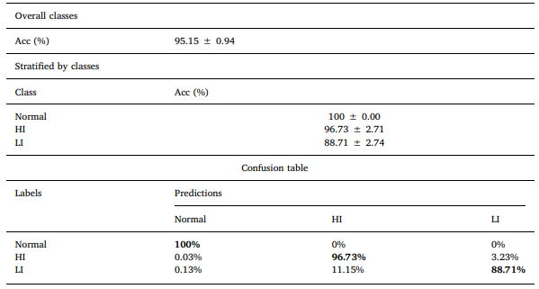

جدول 6: نتایج پس از گروه بندی خطاها با شدت ، 1.41٪ ، 81/4٪ و 26/9٪. این دقت کلی در بین کلیه کلاس ها و همچنین میزان مستقل آن به نمایش گذاشته شده است. جدول اغتشاش نیز نشان داده شده است.
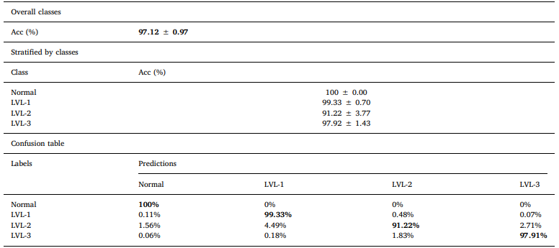
LVL-3 میزان ضربات بالا را در حدود 97٪ به دست آورد ، اما شرط واسطه LVL-2 نرخ ضربه پایین تر در تمام کلاس ها را نشان داد ، به طور متوسط فقط 91.22٪. در جدول اغتشاش، این امکان وجو دارد که بتوان 49/4٪ از خطاهای LVL-2 را به عنوان LVL-1 طبقه بندی کرد، این امر به این دلیل است که خطاهای HI-2 شبیه به LI-1 و HI-1 هستند ، همانطور که در جدول 4 مشاهده می شود. برخی از نمونه ها به عنوان LVL-3 طبقه بندی می شوند ، به خصوص با اغتشاش بین LI-2 و HI-3 ، و تعداد کمی از آنها به عنوان عادی طبقه بندی می شوند.
آموزش نهایی با هدف طبقه بندی باینری، فقط بین داده های نرمال و خطا انجام می شود. برای این آموزش 80٪ از داده ها برای آموزش استفاده شده است. اگرچه کلاسها از نظر تعداد نمونه نا متعادل هستند (887 نمونه عدم موفقیت و 199 نمونه عادی) ، این به شبکه کمک می کند تا اطلاعات بیشتری را درباره خطای داده کسب کند ، جایی که دانش بانک اطلاعاتی بیشتر وجود دارد. بنابراین ، می توان از موارد مثبت اشتباه جلوگیری کرد. نتیجه در جدول 7 نشان داده شده است. با دقت متوسط 100٪ ، هیچ گونه وجود مثبت اشتباه یا منفی اشتباه وجود ندارد. این نتیجه انتظار می رفت ، از آنجا که جداول 4-6 مقادیر مشابه با دقت متوسط کلاس عادی را نشان می دهد. انتظار می‌رفت که نتیجه، از آنجا که جدول‌های 4 تا 6 حاکی از آن بودند که مقادیر مشابه با دقت متوسط به عنوان طبقه عادی نشان داده ‌شوند.
جدول 7: خلاصه نتایج ، حاوی دقت پس از گروه بندی کلیه خطاها در یک کلاس. این دقت کلی در بین کلیه کلاس ها و همچنین میزان مستقل آن به نمایش گذاشته شده است. جدول اغتشاش نیز نشان داده شده است.
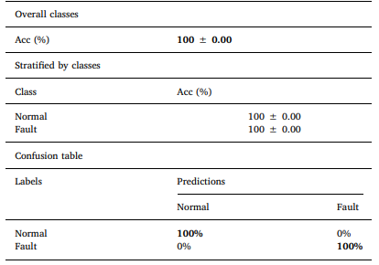
در شکل 4 ، خروجی از بهترین آموزش MLP با مجموعه داده های باینری در مجموعه اطلاعات ارائه شده است. می توان مشاهده کرد که اگرچه دقت 100٪ به دست آمده است ، اما برخی از نمونه ها تمایل به سوء طبقه بندی دارند، مانند نمونه هایی که در نمودارها مشخص شده اند و نادرست هستند.
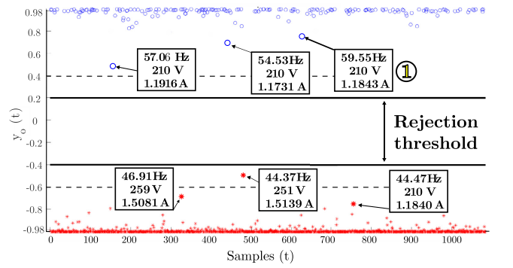
شکل 4: خروجی MLP-Fourier که زیر مجموعه داده دودویی منطبق شده است. شرایط نرنال با دایره و شرایط خطا با ستاره مشخص شده است.
در شکل 4، خروجی $y_{0}(t)$ بهترین MLP آموزشی با مجموعه داده های باینری در مجموعه داده ارائه شده است. ممکن است مشاهده کنیم که اگرچه دقت 100٪ به دست آمده است، اما برخی از نمونه ها مانند نمونه هایی که در نمودارها مشخص شده اند، نادرست طبقه بندی شده اند. برای جلوگیری از احتمال طبقه بندی نادرست برخی از نمونه ها، ما تصمیم گرفتیم باند عدم پذیرش را در خروجی MLP معرفی نماییم. اگرهر نمونه در این محدوده باشد، نمونه توسط شبکه رد شده است و یک نمونه جدید تجزیه و تحلیل می شود. این روش مثبت کاذب یا منفی کاذب را کاهش می دهد. در مورد خاص مربوط به این کار پ، یک محدوده عدم پذیرش نامتقارن بین 0.2+ تا 0.4- به منظور مشخص کردن کاهش مثبت های کاذب پیاده سازی شده است، زیرا طبقه بندی نادرست شرایط نرمال می تواند به عنوان یک خطا منجر به از دست رفتن قابلیت اطمینان طبقه بندی شود، زیرا ماشین بایستی برای ارزیابی بعدی متوقف شود
تجزیه و تحلیل مجموعه داده در شکل 4 نمونه هایی را از شرایط نرمالی نشان می دهد که به آستانه نزدیک تر هستند ولتاژ کمی در حدود 210 ولت در گذرگاه dc دارند. حتی در فرکانس های ژنراتور مختلف ، و همچنین در شرایط خطا نیز همین طور است.
این امر ممکن است رخ دهد زیرا عدم تعادل تولید شده توسط اتصال کوتاه ظرفیت تولید را کاهش می‌دهد. این فرضیه توسط توان و ولتاژ dc-bus اندازه گیری شده در ژنراتور تنظیم شده در طی شبیه سازی در اتاق آزمون تأیید می شود. نمونه مشخص شده توسط شماره 1 در شکل های 4 و 5a و 5b یکسان هستند. هنگامی که $f_{g}$ 59.55 هرتز بود ، این بسیار نزدیک به نقطه شروع منحنی تولید بود، و این لحظه ممکن است به عنوان یک شرایط سرعت- باد کم نیز تعبیر شود. هنگامی که توانایی توان تولیدی، شکل 5b، بیش از حد نرخ اسمی آن است، بنابراین ${ V}_{dc}$در مبدل فرکانسی خیلی کمتر از مقدار مجاز آن می گراید، همچنین ممکن است منجر به طبقه بندی نادرست شود. این پدیده باعث استفاده از فرکانس نسبی بین ژنراتور استاتور می شود و ژنراتور روتور برای جلوگیری از طبقه بندی نادرست مناسب تر است، اما این امرنیاز به یک سنسور سرعت همراه با ژنراتور دارد. با این حال ، ما تاکید می کنیم قابلیت اطمینان طبقه بندی کنندها حفظ شود زیرا باند عدم پذیرش، مانع از طبقه بندی نادرست مثبت کاذب می‌شود.
بنابراین، مقایسه و گزاره ها برای طبقه بندی کنندگان امکان شناسایی اتصال کوتاه اولیه با یک طبقه بندی معتبر ممکن می سازد، تا نیازهای عادی تعمیر و نگهداری نیروگاه بادی را برآورده سازد. این طبقه‌بندی نه تنها می تواند مانع از متوقف شدن ناخواسته توربین بادی شود بلکه هشدارهایی را برای تعمیر مستقیم در محل بدون نیاز به خارج کردن ژنراتور از سایت فراهم می کند. همچنین، به طور بالقوه می تواند باعث کاهش زمان از کارافتادگی و خرابی در مزارع بادی شود.
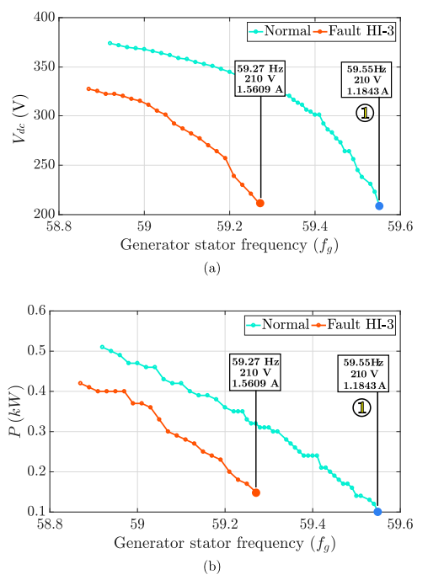
زیرنویس شکل 5: نمودار های ولتاژ dc-bus در قسمت a و توان در قسمت b

6.3 مقایسه کارهای مرتبط
در [9] نویسندگان یک MLP را آموزش دادند و توانستند 98.96٪ از شرایط را با استفاده از 30 ویژگی و 85.63٪ با هفت ویژگی کاهش یافته با PCA به طور صحیح تشخیص دهند، در حالی که ما همانطور که در جدول 7 نشان داده شده است، ما با 7 ویژگی به 100% دست یافتیم. علی رغم تغییر در مقدار چرخش تحت اتصال کوتاه ، نویسنده تمامی نمونه های اشتباه را خطا قلمداد می کند و همانطور که نشان دادیم، مشکل اصلی در هنگام شناسایی اتصال کوتاه اولیه، سردرگمی بین سطوح اتصال کوتاه است. ما قادر به شناسایی 1.41 درصد از چرخش تحت اتصال کوتاه با 99.93 درصد دقت با کمتر از 2 درصد از منفی کاذب و 0 درصد ازمثبت کاذب بودیم. Palácios و همکاران [9] نیز سیگنال های خود را با 25 کیلوهرتز در طول 15 ثانیه به دست می آورد ، که ممکن است ذخیره سازی حافظه را در برنامه های تعبیه شده به خطر بیاندازد ، در حالی که ما 5 کیلوهرتز را در 10 ثانیه انجام دادیم. با این حال، تجزیه و تحلیل زمانی توسط تحقیقات آنها در نظر گرفته نشده بود.
ما نشان دادیم تشخیص خطا وابسته به فرکانس است، به خصوص در تواحی که ولتاژ کمتری در DC-Bus دارند. بنابراین روش ما نشان داد که به جای نتایج در [7،8] که فقط از ماشین دوار الکتریکی فرکانسی استفاده می کند، کلی تر است.
با این حال ، مطالعات انجام شده توسط کارهای قبلی در گروه های تحقیقاتی ما، مانند Oliveira و همکاران. [10]، Coelho و همکاران. [12] و Vieira و همکاران.[11] ، نتیجه گیری کرد که یک سنسور جریان ممکن است مناسب باشد تا اتصال های کوتاه در موتورهای القایی که توسط مبدل های فرکانس کار می کنند را شناسایی کند. Coelho و همکاران [12] نتایج بهتری به دست آورد و دقت 5/97 درصدی را برای طبقه بندی های باینری بدست آورد. در حقیقت ، این نیز به رویکرد ما مرتبط است، زیرا با استفاده از تنها یک سنسور جریان ، ما حدود 85٪ نرخ دقت از کلاسهای کلی و 100٪ دقت را طبقه بندی باینری بدست آورده ایم.

7. نتیجه گیری
نتایج حاصل از ترکیب روش‌های استخراج ویژگی ها و طبقه بندی کننده ها نشان داد که ترکیب فوریه و پرسپترون چند لایه ابزاری بهتری برای تشخیص اتصال کوتاه درون سیم پیچی اولیه استاتوردر ژنراتور القایی است که در توربین های بادی به کار گرفته می شود. در کلیه آزموزش ها دریافتیم، شرایط عادی با دقت بیش از 99٪ طبقه بندی شده بودند و با گروه بندی تمام خطاها با هم، در طبقه بندی باینری 100 دقت ٪ بدست آمد. آستانه های عدم پذیرش برای کاهش نرخ های مثبت و منفی کاذب، با وجود هیچ کدام از نمونه ها رد نشدند.
با تجزیه و تحلیل خروجی های شبکه های عصبی باینری می توان تشخیص داد که زمانی که dc-bus از مقدار مجاز (311 V) فاصله دارد، نمونه های نرمال تمایل به طبقه بندی نادرست به صورت خطادار، دارند ، اما قابلیت اطمینان طبقه بندی کننده توسط باند عدم پذیرش، حفظ شده است تا ازطبقه‌بندی‌های نادرست مثبت کاذب جلوگیری شود.
با این حال، برای شناسایی خطاهای اولیه ، مشاهده شد که گروه بندی خطا ها در گروههای مختلف باعث تفسیرهای مختلف می شود. بنابراین ، برای فراهم کردن سیستم تشخیص سریع خطا ، یک ساختار چند طبقه بندی کننده، شامل چهار ، سه و دو کلاس از شبکه های عصبی بایستی استفاده شود. مهم است تاکید نماییک که کلیه شرایط اتصال کوتاه ارزیابی شده در واقع شرایط اولیه است، زیرا جریان اتصال کوتاه به ژنراتورهای دارای جریان مجاز محدود است. بنابراین ، ما معتقدیم شرایط انصال کوتاه واقعی باید به دلیل مقاومت طبقه بندی گر ما به سادگی شناسایی شود.
روش استفاده شده در این کار نشان داد که کارآمد بوده و می توانست در سیستم هایی که در حال حاضر درمزارع بادی و هم چنین در توربین های بادی اخیر نصب شده اند، استفاده شود. از آنجا که مبدل های فرکانس از ژنراتورهای جدید توان می گیرند، این راه حل نیز می توانست در آن تعبیه شود، یک محصول یکپارچه مسئول توان ، کنترل و نظارت را بسازد. این قطعاً باعث افزایش قابلیت اطمینان و در دسترس بودن نیروگاه بادی می شود.

References
[1] GWEC. Global Wind Report 20162017; 76. http://files.gwec.net/files/GWR2016.pdf.
[2] Polinder H, Ferreira JA, Jensen BB, Abrahamsen AB, Atallah K, McMahon Ra. Trends in wind turbine generator systems. IEEE J Emerg Sel Top Power Electron 2013;1(3):174–85. https://doi.org/10.1109/JESTPE.2013.2280428.
[3] Hahn B, Durstewitz M, Rohrig K. Reliability of wind turbines. Wind Energy 2007:1–4. https://doi.org/10.1007/978-3-540-33866-6_62.
[4] Yaramasu V, Wu B, Sen PC, Kouro S, Narimani M. High-power wind energy conversion systems: state-of-the-Art and emerging technologies. Proc IEEE 2015;103(5).
[5] Bonnett AH, Soukup GC. Cause and analysis of stator and rotor failures in 3-phase squirrel cage induction motors. Pulp and paper industry technical conference, 1991, conference record of 1991 annual. 1991. p. 22–42.
[6] Thomson WT. Motor current signature analysis for incution motors. Ind Appl Case Hist 2017:359–73.
[7] Morsalin S, Mahmud K, Mohiuddin H, Halim MR, Saha P. Induction motor inter-turn fault detection using heuristic noninvasive approach by artificial neural network with Levenberg Marquardt algorithm. IEEE international conference on informatics, electronics & vision (ICIEV). 2014. p. 1–6.
[8] Bouzid MBK, Champenois G. Neural network based method for the automatic detection of the stator faults of the induction motor. Electrical engineering and software applications (ICEESA), 2013 international conference on. IEEE; 2013. p. 1–7.
[9] Palácios RHC, Silva IN, Goedtel A, Godoy WF, Lopes TD, Procópio C. Reconhecedor Neural de Defeitos no Estator em Motores de Indução Trifásicos Apoiado por Análise de Componentes Principais. In: XII Simpósio Brasileiro de Automação Inteligente, 2015, Natal/RN/Brasil. XII SBAI, 2015.
[10] Oliveira AG, Silva R, Medeiros CMS. Neural network used to stator winding interturn short-circuit fault detection in an induction motor driven by frequency converter. Proceedings - 1st BRICS countries congress on computational intelligence, BRICS-CCI 2013. 2013. p. 459–64.
[11] Vieira RG, Cunha RGC, Medeiros CMS, Silva ET. Embedding a neural classifier to detect faults in a three-phase induction motor. 2016 VI Brazilian symposium on computing systems engineering embedding. 2016. https://doi.org/10.1109/SBESC.2016.31.
[12] Coelho DN, Barreto GA, Medeiros CMS, Santos JDA. Performance comparison of classifiers in the detection of short circuit incipient fault in a three-phase induction motor. Computational intelligence for engineering solutions (CIES), 2014 IEEE symposium on. IEEE; 2014. p. 42–8.
[13] Mendel JM. Tutorial on higher-order statistics (spectra) in signal processing and system theory: theoretical results and some applications. Proc IEEE 1991;79(3):278–305.
[14] Dwyer R. Detection of non-Gaussian signals by frequency domain kurtosis estimation. ICASSP ’83 IEEE international conference on acoustics, speech, and signal processing. 8. 1983. p. 607–10.
[15] Antoni J. The spectral kurtosis: a useful tool for characterising non-stationary signals. Mech Syst Signal Process 2006;20(2):282–307. https://doi.org/10.1016/j. ymssp.2004.09.001.
[16] Ramalho GLB, Ferreira DS, Filho PPR, de Medeiros FNS. Rotation-invariant feature extraction using a structural co-occurrence matrix. Measurement 2016;94:406–15.
[17] Rebouças Filho PP, Rebouças EdS, Marinho LB, Sarmento RM, Tavares JMR, de Albuquerque VHC. Analysis of human tissue densities: a new approach to extract features from medical images. Pattern Recognit Lett 2017;94:211–8.
[18] Wang H, Butler KL. Modeling transformers with internal incipient faults. IEEE Trans Power Delivery 2002;17(2):500–9.
[19] Neti P, Wilhelm B. Online health monitoring of motor insulation. General Electric Company; 2013.
[20] Tshiloz K, Smith A, Mohammed A, Djurović S, Feehally T. Real-time insulation lifetime monitoring for motor windings. Electrical machines (ICEM), 2016 XXII international conference on. IEEE; 2016. p. 2335–40.
[21] Thomson WT. On-line MCSA to diagnose shorted turns in low voltage stator windings of 3-phase induction motors prior to failure. Electric machines and drives conference, 2001. IEMDC 2001. IEEE international. IEEE; 2001. p. 891–8.
[22] Rodrigues MB, Da Nóbrega RVM, Alves SSA, Rebouças Filho PP, Duarte JBF, Sangaiah AK, et al. Health of things algorithms for malignancy level classification of lung nodules. IEEE Access 2018;6:18592–601.
[23] Rebouças Filho PP, Cortez PC, da Silva Barros AC, Albuquerque VHC, Tavares JMR. Novel and powerful 3D adaptive crisp active contour method applied in the segmentation of CT lung images. Med Image Anal 2017;35:503–16.
[24] Neto EC, Gomes SL, Filho PPR, de Albuquerque VHC. Brazilian vehicle identification using a new embedded plate recognition system. Measurement 2015;70:36–46.
[25] Thomson WT, Fenger M. Current signature analysis to detect induction motor faults. IEEE Ind Appl Mag 2001;7(4):26–34

classifier
Hahn
Durstewitz
turns
skewness
kurtosis
Structural co-occurrence matrix
full-scale
full-variable-speed
rejection

